Применение пестицидов и агрохимикатов в условиях личных подсобных хозяйств

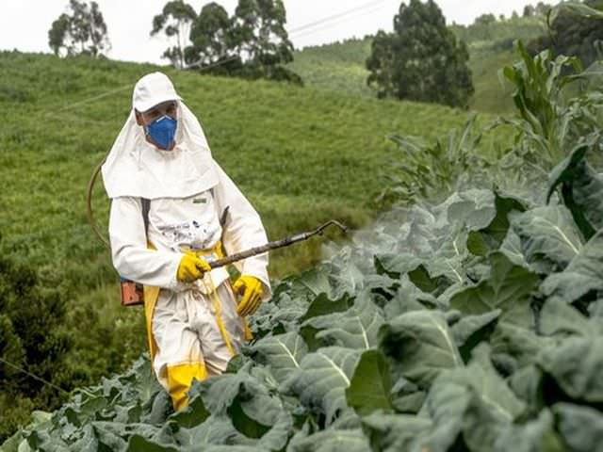
Практикой сельскохозяйственного производства давно доказано, что из различных способов борьбы с потерями урожаев самый большой эффект даёт применение химических веществ.
Однако нельзя забывать, что химические средства защиты растений обладают токсическими свойствами для человека и всего животного мира. При неправильном их применении, нарушении правил личной и общественной гигиены возникает опасность отравления и загрязнения химическими веществами объектов внешней среды (почвы, воздуха, источников водоснабжения и пищевых продуктов).
В настоящее время на сельскохозяйственных объектах, а также в личных подсобных хозяйствах широко применяются 3 группы химических веществ: агрохимикаты, минеральные удобрения, пестициды.
Агрохимикаты - удобрения (за исключением минеральных), химические мелиоранты, кормовые добавки, предназначенные для питания растений, регулирования плодородия почв и подкормки животных.
Минеральное удобрение – удобрение промышленного ископаемого происхождения, содержащее питательные элементы в минеральной форме.
Пестициды (средства защиты растений) – химические, биологические, технические и другие средства, применяемые для предупреждения проникновения и распространения вредных организмов, уничтожения или снижения их численности либо уменьшения их вредного воздействия на растения и растительную продукцию.
Для защиты растений можно применять только те препараты, которые включены в Государственный реестр средств защиты растений и удобрений, разрешенных к применению на территории Республики Беларусь. К препарату обязательно должна прилагаться инструкция (рекомендации) по применению с указанием мер предосторожности и правил пользования, включая доврачебную помощь в случаях отравлений и способов обезвреживания используемого оборудования и тары. Препараты, предназначенные для применения в комнатном цветоводстве и в условиях личных подсобных хозяйствах, должны иметь упаковку, не превышающую норму расхода на одну обработку или на обработку 0,1 га.
Хранить пестициды следует так, чтобы исключить контакт с продовольствием, питьевой водой, а также возможность доступа к ним детей и домашних животных.
Для внесения растворов пестицидов и агрохимикатов могут применяться только опрыскиватели ранцевого типа, имеющие штангу не короче 1,2 м и обеспечивающие оптимальное давление в системе распыления.
Работы с пестицидами и агрохимикатами рекомендуется проводить в ранние утренние (до 10 часов) и вечерние (после 18 часов) часы, в безветренную погоду, с использованием средств индивидуальной защиты кожных покровов и органов дыхания, указанных в инструкции по применению каждого конкретного препарата. Продолжительность работы не должна превышать 1 час.
После окончания работ и снятия рабочей одежды необходимо вымыть лицо и руки с мылом, прополоскать рот, по возможности – принять душ. Рабочая одежда подлежит стирке с предварительным замачиванием в растворе хозяйственного мыла; обувь орошается моющим (мыльным) раствором и затем промывается чистой водой. Использованные при проведении обработок оборудование, посуда и инвентарь необходимо тщательно промыть мыльно-содовым раствором или водой с добавлением столового уксуса.
Для приготовления рабочих растворов пестицидов и агрохимикатов нельзя использовать емкости для пищевых продуктов и питьевой воды. Готовить растворы необходимо в зависимости от объема работ, чтобы исключить возможные остатки неиспользованных растворов.
При приготовлении и применении рабочих растворов пестицидов должны быть осуществлены меры безопасности, исключающие загрязнение препаратами водоисточников, соседних участков и культур, расположенных рядом с обрабатываемой площадкой. Для этого рекомендуется накрывать защитными материалами (пленкой) находящиеся рядом возделываемые растения и водоисточники на расстояние возможного сноса препарата.
Во время обработок во избежание отравления категорически запрещается пить, курить и принимать пищу.
Помните, что важнейшим мероприятием для профилактики отравлений является соблюдение мер безопасности при работе с пестицидами!

